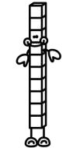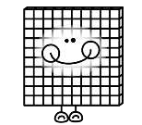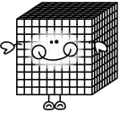

ΔΗΜΟΤ

ξη: ________

ΜΑΘΗΜΑΤΙΚΑ Γ Τάξης – Ενότητα 6- Εργασία 2

1. Να συμπληρώσεις χρησιμοποιώντας τα σύμβολα : >, < , =

3452 3542 3452 3542 3452 3542

3452 3542 3452 3542 3452 3542

3452 3542 3452 3542 3452 3542

…………........…

2. Χρησιμοποίησε τα ψηφία να σχηματίσεις:

για μ

Τον μεγαλύτερο τετραψήφιο αριθμό:

Τον μικρότερο τετραψήφιο αριθμό: ………………………..

Το μεγαλύτερο άρτιο τετραψήφιο αριθμό: …………………..

Αριθμούς που είναι μεγαλύτεροι από 3000 και μικρότεροι από 4 000.

Να βάλεις τους αριθμούς που βρήκες πιο πάνω στη σειρά αρχίζοντας από τον μικρότερο.
3. Να γράψεις τον κανόνα και να συμπληρώσεις το κάθε μοτίβο.

1000 2000 3000

Κανόνας: προσθέτω κάθε φορά…………………………………………………………………………………………..

3900 3800 3700

Κανόνας: …………………………………………………………………………………………………………………………………………..

7200 7225 7250

Κανόνας: …………………………………………………………………………………………………………………………………………..

4. Πού θα τοποθετούσες τον κάθε αριθμό στην αριθμητική γραμμή;

1700

1000 1500 2000

4300

4000 4500 5000

2450

2000 2500 3000

